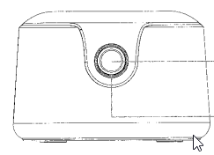
02 – Acceso ao disco?

Material:
- Clonadora de discos TOOQ
- Manual da clonadora
- Disco SATA HDD
- Ordenador co Sistema operativo Windows

Procedemento:
- Prepara a clonadora para leer o disco dende o ordenador. Recorda primeiro conectar o disco, o usb ao equipo, logo a alimentación e finalmente acende a clonadora.
- Busca a ferramenta de “Crear e formatear particións” en Windows e abre a aplicación (ver imaxe)
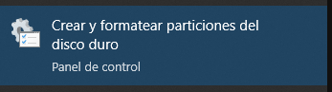

- Unha vez aberta a aplicación localiza o disco que conectaches. Posiblemente non teña formato e non poidas acceder a el ao non ter formato.
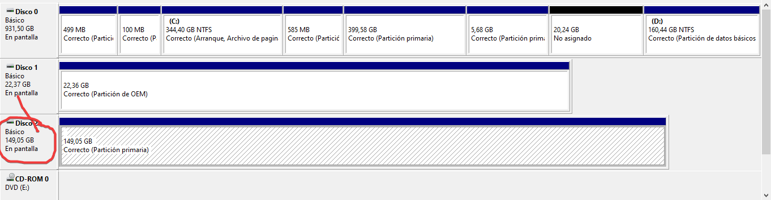
- Dalle formato ao disco, para elo ao mellor tes que eliminar os volumes e particións previas e crear unha única partición co total do tamaño do disco. Deixando o disco como da imaxe.

- Sobre o disco sen formato anterior co botón dereito crea un novo volume simple co tamaño máximo do disco. [Inclúe unha captura na pregunta 2]
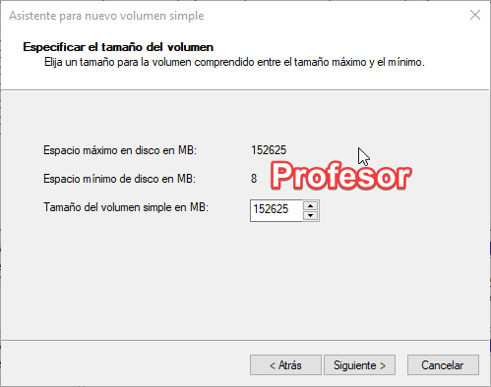

- Configura o volume coa seguinte unidade libre e dálle a seguinte.
- Formatea a partición co sistema de ficheiros NTFS e coa etiqueta do volume o teu nome e primeiro apelido. Por exemplo Pablo Pérez terá que por na etiqueta PabloPerez . Inclúe unha captura na pregunta número 3 deste paso.
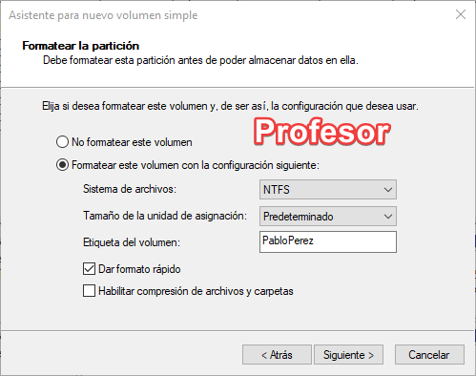

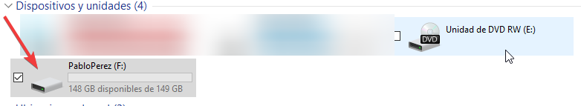
- Unha vez finalizado o formateo poderás consultar o disco e engadir ficheiros co explorador de ficheiros. Inclúe unha captura na cal se poida visualizar que accedes ao disco duro. [Contesta a pregunta número 4]

- Crea un ficheiro de texto co nome do teu compañeiro e inclúe unha captura na pregunta 6.
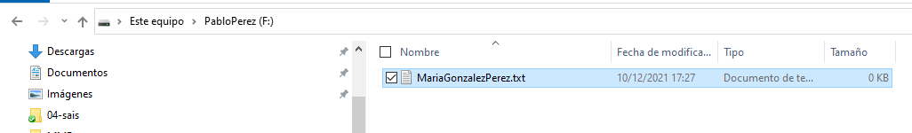

- Realiza a extracción segura do disco duro.
- Finalizase a práctica.

Preguntas:
- Cal é o tamaño do teu disco?
Inclúe unha fotografía do disco no cal se vexa o tamaño.
- Inclúe unha imaxe da creación do volume simple co tamaño máximo do disco.
- Inclúe unha captura no que se vexa a configuración da partición co formateo e tamen a hora e data do sistema.
- Captura no navegador de ficheiros no que se vexa o disco.
- Captura co ficheiro de texto co nome do teu compañeiro.

